Prénom : ……………………….. | Date : …………………………………………………..

 | GÉOMÉTRIE  Reproduction de figures (04)

LE MANDALA (02)

1 | 2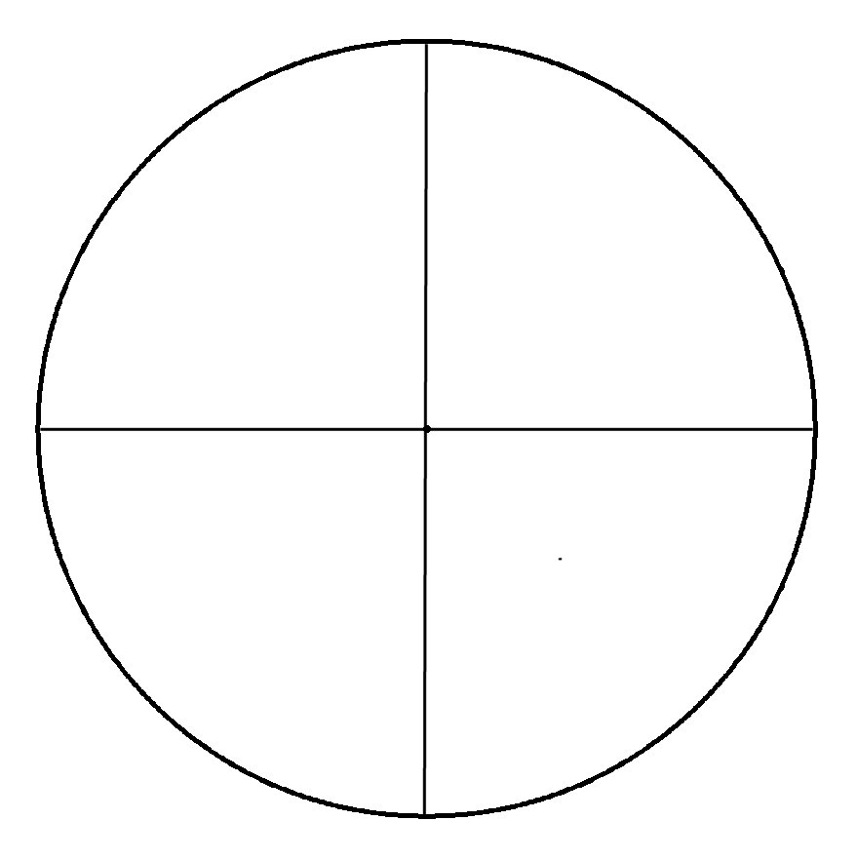
- Trace un cercle de 8 centimètres de rayon | - Trace 2 diamètres perpendiculaires de ce cercle
3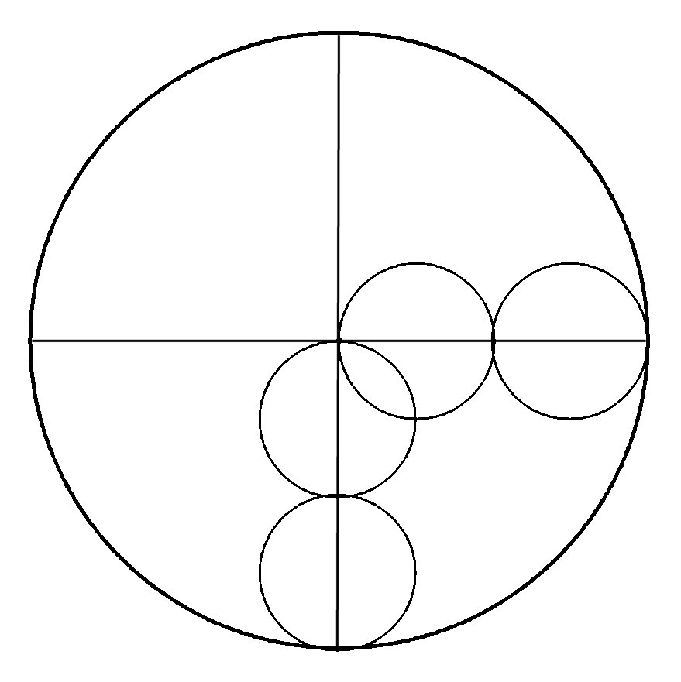 | 4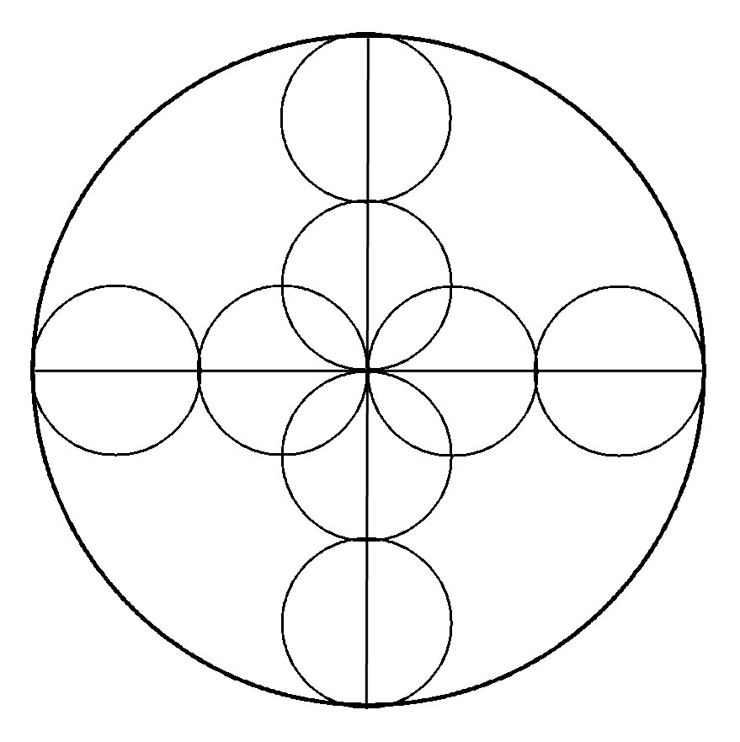
- Trace sur chaque diamètre 2 cercles de 2 centimètres de rayon à 2 centimètres des extrémités | - Les cercles se touchent au milieu des rayons
5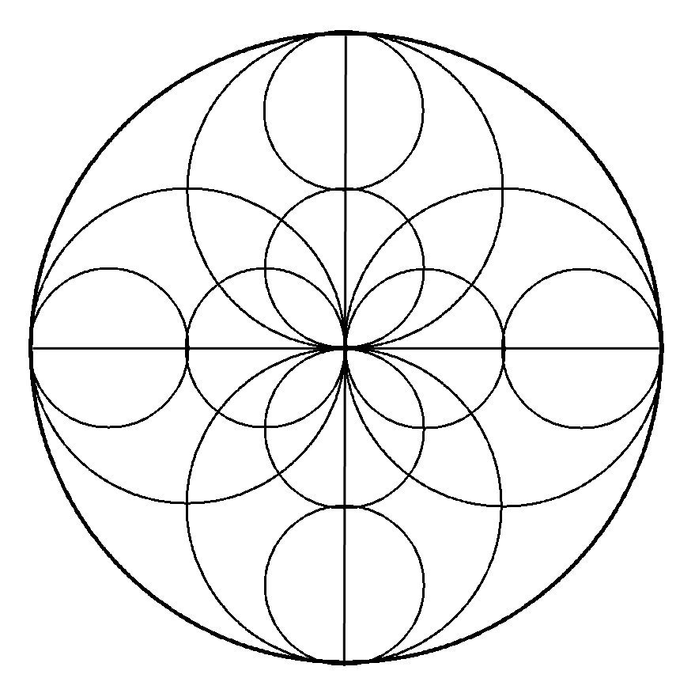 | 6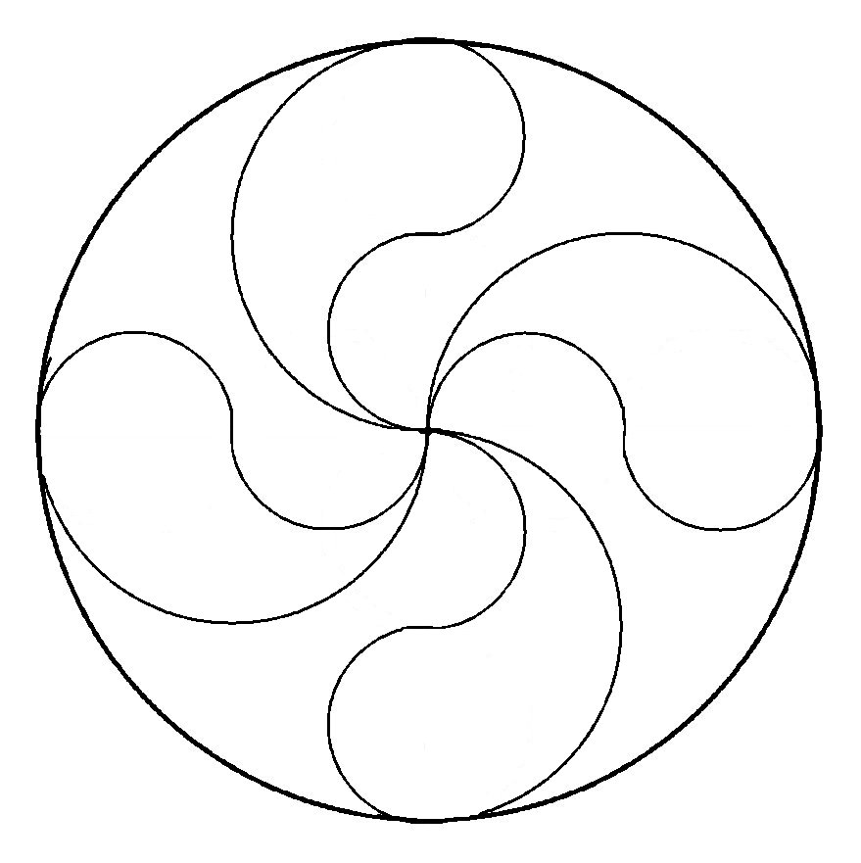
- Trace 4 nouveaux cercles, de centre les milieux des rayons du cercle initial et de rayon 4 cm | - Gomme les segments et arcs de cercle inutiles.

